Муниципальное автономное дошкольное образовательное учреждение -
детский сад компенсирующего вида № 3 «Радуга»
г. Балаково Саратовской области

Проект по формированию нравственно-патриотического воспитания у детей младшей группы № 12 на тему:

«Достопримечательности родного города Балаково»

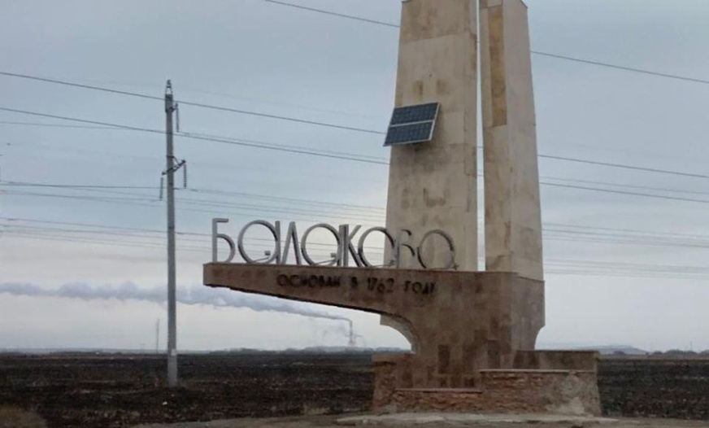

Подготовили:
Воспитатели: Узорская Т.А.,
Кондрашина Л.В.
Учитель – логопед: Певчева Н.А.
Учитель- дефектолог: Туктарова Н.В.

г. Балаково 2023г.
Тип проекта: информационно-познавательный, игровой, творческий.
Участники проекта: дети (4-5 лет) младшей группы ЗПР № 12, родители, воспитатели, учитель- логопед, учитель- дефектолог.
Продолжительность проекта: краткосрочный

Сроки реализации проекта: 2 недели (с 05.05.2023г. по 19.05. 2023г.)

Содержание:
I. Введение, проблема…
2. Актуальность проекта…
3. Цели, задачи...
4. Ожидаемые результаты…
5.Формы и методы реализации проекта...
6. Содержание проектной деятельности…
7. Этапы реализации проекта программы…
8. Интеграция образовательных областей …
9. План мероприятия …
10. Выводы….
11. Необходимое материально – техническое обеспечение...
12. Литература...

Введение:
Особое значение в наши дни приобретает освоение культурного наследия нашей Родины. Памятники истории культуры родного края составляют неотъемлемую часть мирового культурного наследия, свидетельствуют об огромном вкладе наших земляков в мировое культурное наследие. Памятники культуры полнее и глубже осознаются в связи с современной им жизнью общества, позволяют лучше и эмоциональнее ее осмыслить. Нам не безразличны духовные и культурные ценности, созданные в прошлом. Изучая историю родного края, интерес вызвала культура города Балаково, как составная часть культуры Саратовского края и России. Поэтому важно грамотно выстроить работу по формированию у детей знаний о родном городе..

Эпиграф
«В Балаково мы родились,
В Балаково мы живём.
Здесь друг с другом подружились,
Вместе в школу мы пойдём.
Будем хорошо учиться,
Лишь пятёрки получать.
Чтобы сказке нашей сбыться,
Городу – столицей стать!»
Сергей Менков.
Актуальность проекта:

Большое значение для познавательного, социально-личностного и нравственного развития дошкольников имеет знакомство с родным городом, его достопримечательностями. Любовь к родному городу начинается с отношений к самым близким людям, к дому, в котором живет ребенок, к его улице, к детскому саду. У дошкольников знаний о родном городе недостаточно. Родители мало рассказывают об истории родного города, о его достопримечательностях, недостаточно обращают внимание на красоту родного города, так как имеют недостаточно знаний о своем городе, не уделяют внимание данной проблеме, считая ее неважной. Важно, чтобы дети знали достопримечательности своего города, его историю, берегли и любили свой родной город. Ведь не имея достаточного количества знаний, трудно сформировать уважительное отношение к малой Родине. Следовательно, мы считаем данную проблему актуальной и для нашего детского сада, и для общества в целом. В этом году было проведено очень много работы с детьми по патриотическому воспитанию. Малая Родина, Россия, флаг, герб, гимн. Ребята нашей группы с удовольствием получали знания по этим темам. Благодаря этому был создан проект. Ведь каждый из нас должен знать, любить и уважать место, где он родился и вырос. Любовь к Родине начинается с любви к тому, что окружает ребенка с детства – семья, детский сад, родная улица, город в котором ты родился и живёшь, к тому, что знакомо и понятно. А малая Родина – это часть большой Родины. Только научившись любить свою малую Родину, можно говорить о любви к Родине, своему народу.
Цель:
Формирование патриотических чувств и первичных представлений у детей о родном городе – Балаково, о его достопримечательностях. Приобщение к истории и культуре родного города.
Задачи:
1. Расширить и углубить знания детей о городе Балаково, его достопримечательностях, памятниках, символике, о людях - героях родного города. 2. Учить различать и узнавать достопримечательности города
3. Развивать связную речь детей; обогащать и активизировать словарь; память, интерес к игровой деятельности, творческие и познавательные способности, воображение. 4. Воспитывать чувство гордости за свой родной город,воспитывать любовь к родному городу, краю, умение видеть прекрасное, гордиться им.

Ожидаемые результаты:

Формирование системы представлений о «малой» Родине – г. Балаково.
Повышение компетентности воспитателей и родителей по представленной теме.
Участие семей воспитанников в учебно-воспитательном процессе.
Формы и методы реализации проекта:

1. Словесные: беседы, чтение художественной литературы, рассказывание, чтение и рассказывание стихов, считалок, сказок, загадок.
2. Игровые: дидактические и сюжетно-ролевые игры.
3. Практические: НОД, создание развивающей среды.
4. Наглядные: рассматривание картин и иллюстраций, просмотр мультфильмов, консультации и буклеты для родителей.

Содержание проектной деятельности:

Формы работы:

Работа с детьми
- Непосредственно-образовательная деятельность;
- Беседы с детьми по теме проекта;
- Рассказы воспитателя по теме проекта;
- Рассматривание фотографий, альбомов с изображением достопримечательностей г.Балаково;
- Игры (подвижные, дидактические)
- Чтение пословиц и поговорок о родном крае;
- Просмотр м/фильмов;
- Художественное творчество (раскраски с достопримечательностями города)

Работа с родителями
- Подбор фотографий детей в родном городе, материала по теме проекта.
- Консультации для родителей «Воспитание чувства любви к своей малой Родине», Рекомендации «Как знакомить ребенка с родным краем».
- Распечатка наглядного материала по проекту.

Этапы реализации проекта:
I этап – подготовительный. Цель: составление плана совместной деятельности с детьми, педагогами и родителями. Создание предметно - развивающей среды. Беседы и консультации с родителями воспитанников. Подбор фотографий детей в родном городе, материала по теме проекта, художественной литературы по заданной тематике. Сбор иллюстративного материала.
Разработка конспектов НОД. Оформление патриотического уголка материалами по теме.
II этап – практический (основной). Цель: внедрение проекта в образовательную деятельность.
III этап – заключительный. Цель: защита проекта.

Интеграция образовательных областей:
социально-коммуникативное развитие;
познавательное развитие;
речевое развитие;
художественно-эстетическое развитие;
физическое развитие.

План мероприятий:

№ п/п | Направление | Тема мероприятия | Форма проведения
1. | «Социально-коммуникативное развитие» | Беседы: «Что такое Родина?», Мой домашний адрес», «Моих родителей зовут...»  НОД: «История Балаково.Улицы нашего города»  Дидактические игры с описанием: «Собери матрешку», «Наряди матрешку»  Просмотр мультфильмов, познавательных передач о г. Балаково.  Рассматривание фотографий, альбома с достопримечательностями г. Балаково и его улиц. | Беседы  Рассматривание иллюстраций  Дидактические игры  Рассматривание
2. | «Познавательное развитие» | НОД: « Моя малая Родина- город Балаково» Просмотр иллюстраций и фотографий о достопримечательностях «Знакомство с родным краем». | НОД. Изучение истории города Балаково.
3. | «Речевое развитие» | Чтение художественной литературы: стихов о родном крае, о г. Балаково, пословицы и поговорки о родном крае. | Чтение художественной литературы
4. | «Художественно-эстетическое развитие» | Рассматривание иллюстраций из р.н. сказок «Путешествие по р.н. сказкам»  Конструирование из крупного строительного материала: «Дома большие и маленькие»  «Дома на нашей улице»  Аппликация: «Символика России (флаг)» Рисование: «Украсим город шарами»  Лепка: «Как хорош, дом в котором ты живешь!»  Слушание: Гимн Российской Федерации, песен о родном крае. | Расматривание  Конструктивно-модельная деятельность  Аппликация  Рисование  Лепка  Слушание музыкальных произведений.
5. | «Физическое развитие» | Подвижные игры: «У медведя во бору», «Лохматый пес», «Хитрая лиса», «Кот и мыши», «Воробушки и автомобиль» и др. Малоподвижные игры: «Каравай», «Зайка серенький сидит», «Пузырь» и др. Игровые упражнения, пальчиковая гимнастика, физминутки. | Подвижные игры, малоподвижные игры с правилами на прогулке и в группе в течении дня  В течении дня

Выводы:
Провели анализ и обобщили результаты, полученные в процессе проекта. Дети отметили, что Балаково - очень красивый город. Также отметили, что существуют архитектурные здания, памятники, дворцы культуры, промышленные предприятия и др.
Дети сделали вывод, что наш город нужно содержать в чистоте и порядке для того, чтобы гордились им не только мы, но и любовались приезжие гости из других городов.
Дети убедились, что малая Родина несмотря на площадь и численность населения может быть самой любимой и родной, и пусть у нее такое «маленькое» название, но она является самой прекрасной и значимой частью нашей огромной страны.

Необходимое материально – техническое обеспечение: методическая и художественная литература, наглядный и дидактический материал, подбор презентаций, видео песен, магнитофон, проектор, экран.
Литература:
1. ОТ РОЖДЕНИЯ ДО ШКОЛЫ. Основная общеобразовательная программа дошкольного образования / Под ред. Н. Е. Вераксы,
Т. С. Комаровой, М. А. Васильевой.
2. Нравственно-патриотическое воспитание детей дошкольного возраста. Планирование работы и конспекты занятий. Методическое пособие для педагогов. – СПб.: «ДЕТСТВО-ПРЕСС», 2011.
3. «С чего начинается Родина?» (Опыт работы по патриотическому воспитанию в ДОУ) /Под ред. Л.А. Кондрыкинской. – М.: ТЦ Сфера, 2003.
4. Алёшина Н. В. Знакомим дошкольников с родным городом. – М.: ТЦ Сфера, 1999.
5. Жуковская Р. И., Виноградова Н. Ф., Козлова С. А. Родной край. Пособие для воспитателей детского сада. – М.: «Просвещение», 1985.
6. Рыбалкова И. Ознакомление с родным городом как средство патриотического воспитания. // Дошкольное воспитание 2003, № 6.

